Тема 10: РОЛЬ ВІРУСІВ У ПРИРОДІ ТА ЖИТТІ ЛЮДИНИ

І. ЗНАЧЕННЯ ВІРУСІВ ДЛЯ ПРИРОДИ
- Віруси регулюють чисельність своїх хазяїв.
- Віруси є чинником зміни генетичної інформації організмів (з допомогою вірусів відбувається горизонтальне перенесення генів, тобто передача генетичної інформації між особинами різних видів; найбільш ефективними чинниками мінливості геному є ретровіруси, які можуть переносити гени із клітини в клітину різних тварин, наприклад однакові ділянки вірусної ДНК виявлені в геномах миші, кота, свині й людини).

II. РОЛЬ ВІРУСІВ У ЖИТТІ ЛЮДИНИ
- Використання в біологічному методі боротьби зі шкідливими видами (наприклад, вірус міксоматозу для боротьби з масовим розмноженням кролів в Австралії).
- Застосування в генетичній інженерії (наприклад, для перенесення генів у клітини бактерій).
- Для розпізнавання та лікування бактеріальних захворювань (наприклад, ефективним нині є лікування бактеріозів за допомогою бактеріофагів у поєднанні з антибіотиками, оскільки багато форм патогенних бактерій стають стійкими до певних ліків).
- Віруси є збудниками великої кількості захворювань людини: віспи, кору, грипу, краснухи, сказу, енцефаліту та ін. У свійських тварин вони спричинюють ящур парнокопитних, ентерит і чумку собак, чуму курей та інші захворювання, деякі з них (ящур та ін.) небезпечні й для людини. Відомий також цілий ряд захворювань рослин, що викликаються вірусами, наприклад мозаїчна хвороба тютюну, томатів, огірків або скручування листя картоплі. У хворих рослин віруси руйнують хлоропласти, і уражені ділянки стають безбарвними. Описано близько 500 видів вірусів, що вражають клітини хребетних тварин, і близько 300 вірусів рослин. Деякі віруси беруть участь у злоякісному переродженні клітин і тим самим провокують онкологічні захворювання.
Хронічні інфекції,
коли вірус постійно присутній у клітинах організму в малій кількості.
Гострі інфекції:
грип, віспа, кір, характеризуються швидким перебігом захворювання

Типи вірусних інфекцій

Повільні інфекції
за яких латентний період становить великий проміжок часу, навіть до 20 років.
Латентні інфекції:
герпес, що характеризується наявністю латентного періоду, коли вірус перебуває у стані провірусу, тобто є частиною клітинного геному.

Як віруси проникають в організм хазяїна?
Повітряно-краплинний:
здоровий організм заражується від хворого, вдихаючи повітря з краплинами слини та інших виділень останнього (грип, кір, віспа)
Шляхи проникнення вірусів в організм

Через шкіру:
через пошкоджену, а іноді і непошкоджену шкіру можуть проникати віруси сказу, віспи, герпесу та ін.

Через кров:
Під час переливання крові, стоматологічних операцій, користування забрудненими шприцами можуть передаватись віруси СНІДу і гепатиту В
З їжею
в організм потрапляють віруси ящура і деякі інші.

Через комах:
Багато збудників вірусних захворювань людини і тварин переносять комарі, кліщі (тайговий енцефаліт) під час кровоссання. Деякі комахи (попелиці, цикади) і круглі черви переносять збудників вірусних захворювань рослин.
Статевим шляхом:
ВІЛ, герпес

ІІІ. ЗАХИСНІ РЕАКЦІЇ ОРГАНІЗМУ ПРОТИ ВІРУСНИХ ІНФЕКЦІЙ

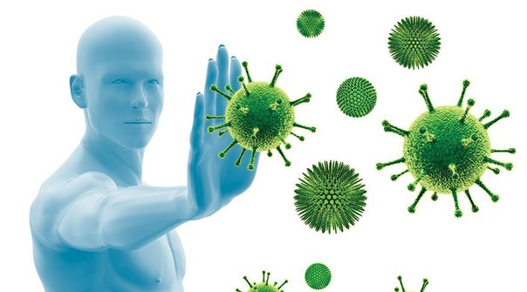
1. У відповідь на проникнення вірусу в організмі людини і тварин виробляються антитіла білкової природи – імуноглобуліни. Вони блокують прикріпні білки вірусу й ті не здатні зв’язуватися з клітинною мембраною.
2. У відповідь на проникнення вірусу можуть вироблятися захисні білки – інтерферони, що пригнічують їх розмноження.
3. Клітинний імунітет – здатність певних видів лейкоцитів розпізнавати інфіковані вірусами клітини і знищувати їх.
4. Організм, що переніс певну вірусну інфекцію, зберігає несприйнятливість до її збудника (на різний період)


IV. ЯК УНИКНУТИ ЗАРАЖЕННЯ ВІРУСАМИ?
Для уникнення зараження вірусами потрібно дотримуватись правил особистої гігієни, не пити сиру воду, не споживати немиті овочі та фрукти, недостатньо кулінарно оброблене м'ясо і рибу, застосовувати заходи захисту проти укусів кровосисних комах і кліщів. Хворих на інфекційні хвороби людей і тварин слід ізолювати від здорових до повного одужання і лікувати за допомогою антивірусних препаратів. Слід також знищувати кровосисних членистоногих-переносників вірусних інфекцій.
Особливе значення для боротьби з вірусними захворюваннями має профілактичне щеплення, внаслідок якого в організмі виробляється імунітет до збудника певного захворювання. Саме завдяки профілактичному щепленню вдалося перемогти смертельно небезпечні захворювання - віспу і поліомієліт. Профілактичне щеплення роблять і тваринам.

Дайте письмові відповіді на питання:
1. Складіть схему «Роль вірусів у природі і житті людини»
2. За якими типами розрізняють вірусні інфекції людини? Наведіть приклади
3. Складіть схему «Шляхи проникнення вірусів в організм»
4. Як організм хазяїна захищається від вірусних інфекцій?
5. Складіть міні-пам’ятку «Як захистити себе від COVID-19»

Додаткові питання на оцінку високого рівня
6*. Як людина може використовувати віруси у своїй діяльності?
7*. Складіть асоціативний малюнок, есе або вірш за темою заняття.

